2020年度杭州电子科技大学优秀共青团员推荐表
姓 名 | 吴吉央 |  | 性 别 |  | 男 | 出生  年月 | 1996.11 | 
政治面貌 | 党员 | 民 族 | 汉 |  | 专业 | 软件工程
是否注册志愿者 | 是 |  |  | 学院、团支部 |  | 计算机学院
主 要  事 迹 | 本人现计算机学院研究生二年级，一直担任班级团支书，团结班级同学，尽职尽责为同学和老师服务。思想品德方面，始终以党员身份要求自己，积极参加党支部和学校的各项活动和任务，坚持青年大学习和学习强国学习。在科研上严格遵守学术道德，在实践工作中脚踏实地，吃苦耐劳，具有较好的思想品德。  课程学习方面，认真踏实对待每一门课程学习，通过全部课程考核，没有挂科。学习成绩排名在学院前十（前5%），第一学年学生评优成绩为90.04，学分绩点为2.72，获得二等奖学金。  科研方面，紧跟导师进度，目前等待公开专利两篇，小论文正在创作过程中，实践工作方面参与资产云和舟山智慧海渔等多个项目，成果为一份RESTful API设计规范文档和API数据集市网站。从研二开始，在杭州电子科技大学舟山同博电子信息研究院负责API网关开发和船舶碰撞算法研发工作。API网关实现负载均衡、权限管理、流量控制和日志管理等多项功能；船舶碰撞算法通过TCPA和DCPA研判潜在船舶碰撞，及时发现危险。研究和实践工作稳步推进。  总的来说，本人在研究生学习以来，在思想品德方面始终严格要求自己，学习成绩优异，科研进度稳步进行，实践工作认真对待，脚踏实地。  （成绩单原件见事迹材料）
团支部  意 见 | 团支书签名：  年 月 日
基 层  团组织  意 见 | 团委书记签名（基层团委盖章）：  年 月 日
校团委意 见 | 签章：  年 月 日
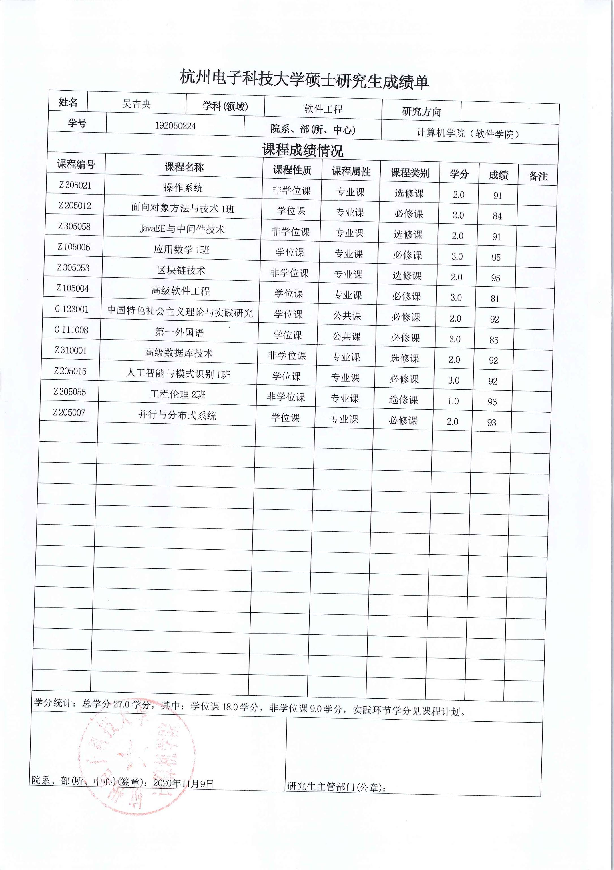

附件5：
2020年度杭州电子科技大学先进团支部、
优秀共青团干部（团员）推荐名单汇总表
学院：
先进团支部（ 个）
优秀共青团干部（教师）( 人)
优秀共青团干部（学生）( 人)（请排序。将根据排名确定学院“守正之星”候选人）
优秀共青团员( 人)
基层团组织  意 见 |  | 团委书记签名（院团委盖章）：  年 月 日
党组织  意 见 |  | 党组织负责人（基层党组织盖章）：  年 月 日  签章  年 月 日
注：此表电子稿请转换成excel格式上交

